Communiqué de Presse 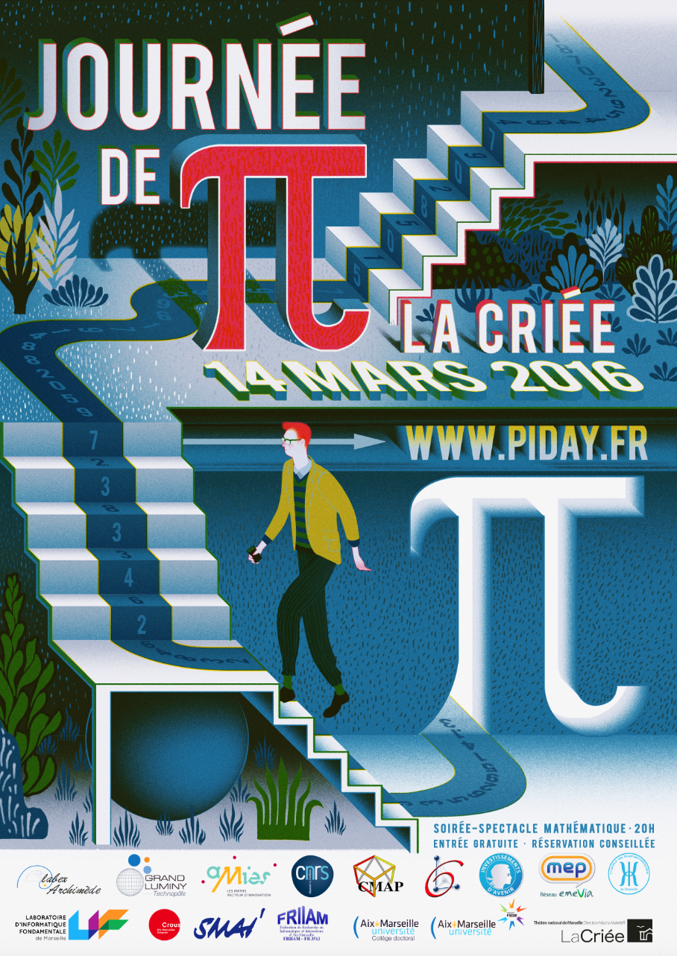



Journée de π

**Lundi 14 mars, 20h**

**La Criée**

*Entrée libre, pré-réservation conseillée*

[http://www.piday.fr](http://www.piday.fr/)

**Rendez-vous au théâtre de la Criée le 14 mars (3,14) pour une inoubliable comédie musicale mathématique !**

C’est une rencontre très particulière et inédite qui se déroulera à **La Criée** le lundi **14 mars 2016**: celle des mathématiques et du spectacle ! En effet, avec le support de nombreux partenaires, les doctorants en Mathématiques et Informatique de l’Université d’Aix-Marseille réunis dans l’association Pi Day, vous convient pour la **journée de π** à une soirée transcendante à mi-chemin entre conférence de vulgarisation tout public et spectacle. C'est par cet événement **unique en France** que s'inaugurera en grandes pompes la **semaine des Mathématiques**. Alors venez vous prendre au jeu de ce cocktail inattendu de science, musique et théâtre, et (re)découvrir ainsi les mathématiques comme vous ne les avez encore jamais vues, entendues ou même goûtées.

Cette tradition du π day nous vient d’Amérique, où le 14 mars se note 3.14 (valeur approchée de la fameuse constante du cercle). C’est l’occasion de fêter en vrac les mathématiques, les tartes (« pie day » oblige) et l’anniversaire d’Einstein.

On se retrouve cette année pour des maths, du spectacle et des tartes. La soirée panachera exposés tout public et interludes artistiques. **Trois mathématicien(ne)s** de divers horizons viendront partager leur passion lors d’exposés courts, dynamiques et accessibles à tous de 0,7 à 77,7 ans :

* **Virginie Bonnaillie-Noël** de l’ENS Paris,
* **François Alouges** et **Matthieu Aussal** du Centre de Mathématiques Appliquées,
* **Clara Grima** de l’Université de Séville.

Leurs interventions seront entrecoupées des scènes des *π travaux d’Archimède*, spectacle musical sur la vie et les travaux du savant grec Archimède de Syracuse, mathématicien, physicien, ingénieur et premier geek de l'antiquité.

Nous vous invitons aussi à participer à notre fameux **concours de tartes** : venez muni de votre tarte et tentez de remporter de somptueux cadeaux (raspberry pi, livres, jeux, t-shirts, accessoires de pâtisserie, savonnettes π etc.).

Rendez-vous le 14 mars prochain pour un spectacle unique en son genre !

**Informations et pré-réservations : www.piday.fr**

Contact

**Contact Presse** Lamia Gaoua

06 24 86 05 18

lamia@piday.fr

**Site web** www.piday.fr

**Twitter**  @pidaymars

**Mail** pidaymars@gmail.com

**Facebook** www.facebook.com/pidaymars/